LEY N° 2.632
APROBANDO CONVENIO DE APORTES N° 546/10, CELEBRADO ENTRE EL MINISTERIO DE AGRICULTURA, GANADERÍA Y PESCA DE LA NACIÓN Y LA PROVINCIA DE LA PAMPA, PARA ASISTIR A PRODUCTORES DE TRIGO DURANTE LA CAMPAÑA 2009/2010, QUE FUERAN AFECTADOS POR LA SEQUÍA.

Estado de la Norma: VIGENTE.

Publicada en B.O. Nº 2964 del 30-09-2011.-
Promulgada el 15-09-2011.-
Sancionada el 01-09-2011.-
Operador de Digesto: R. S.-

Artículo 1°.- Apruébase el Convenio de Aportes N° 546/10, celebrado el día 14 de diciembre de 2010, entre el Ministerio de Agricultura, Ganadería y Pesca de la Nación, representado por el señor Ministro, Don Julián Andrés DOMÍNGUEZ y la provincia de La Pampa, representada por el señor Ministro de la Producción, DI. Abelardo FERRÁN, mediante el cual el organismo nacional aportará a la Provincia la suma de hasta PESOS TRESCIENTOS CINCUENTA Y OCHO MIL SESENTA Y NUEVE CON DIEZ CENTAVOS ($358.069,10), recurso destinado a asistir mediante un Aporte no Reintegrable a productores de trigo de la Provincia, incluidos en el listado que como Anexo forma parte del mismo, que hayan producido este cereal durante la campaña 2009/2010 y fueran afectados por sequía.-
El Convenio que se aprueba fue ratificado por Decreto N° 212/11 y forma parte integrante de la presente Ley.-

Artículo 2°._ Comuníquese al Poder Ejecutivo.-

DADA en la Sala de Sesiones de la Cámara de Diputados de la provincia de La Pampa, en Santa Rosa, a un día del mes de septiembre de dos mil once.-

C.P.N. Luis Alberto CAMPO, Vicegobernador Presidente Cámara de Diputados Provincia de La Pampa – Lic. Pablo Daniel MACCIONE, Secretario Legislativo Cámara de Diputados Provincia de La Pampa.-

CONVENIO DE APORTES ENTRE EL MINISTERIO DE AGRICULTURA, GANADERÍA Y PESCA Y LA PROVINCIA DE LA PAMPA

Entre el MINISTERIO DE AGRICULTURA, GANADERÍA Y PESCA en adelante el MINISTERIO, con domicilio en la Avda. Paseo Colón Nº 982, Piso 1º de la CIUDAD AUTÓNOMA DE BUENOS AIRES, representado en este acto por el señor Ministro, Don Julián Andrés DOMÍNGUEZ, y la Provincia de LA PAMPA, en adelante la PROVINCIA, con domicilio en Casa de Gobierno, Centro Cívico, Ciudad de Santa Rosa, representada en este acto por el señor Ministro de la Producción, Doctor Don Abelardo Mario FERRÁN, en adelante LAS PARTES, manifiestan:
Que la sequía que afecta gravemente a los productores agropecuarios de distintas zonas de la PROVINCIA motivó el dictado de los Decretos Nros. 657 de fecha 28 de abril de 2009, 302 de fecha 11 de marzo de 2009, 2.387 de fecha 5 de octubre de 2009 y 89 de fecha 8 de febrero de 2010 que declaran y/o prorrogan el estado de emergencia y/o desastre agropecuario, según corresponda, a las explotaciones dañadas por sequía de diversas partes del territorio provincial.
Que dichas situaciones fueron analizadas en los dos primeros casos por el Área de Emergencia y Desastre Agropecuario dependiente de la SECRETARÍA DE RELACIONES INSTITUCIONALES de éste MINISTERIO y en Ios dos últimos casos por la COMISIÓN NACIONAL DE EMERGENCIAS Y DESASTRES AGROPECUARIOS en sus reuniones ordinarias del 25 de enero de 2010 y del 30 de marzo de 2010, respectivamente, las cuales entendieron que era pertinente recomendar al PODER EJECUTIVO NACIONAL que declare y/o prorrogue el estado de emergencia y/o desastre agropecuario por sequía, según corresponda, a fin de la aplicación de las medidas previstas en la Ley N° 26.509; por lo que el MINISTERIO dictó las Resoluciones Nros. 28 y 32 de fecha 23 de noviembre de 2009, 87 de fecha 19 de marzo de 2010 y 202 de fecha 10 de junio de 2010.-
Que la Ley N° 26.509 creó el "Sistema Nacional para la Prevención y Mitigación de Emergencias y Desastres Agropecuarios", en adelante el SISTEMA, con el objetivo de prevenir y/o mitigar los daños causados por factores adversos que afecten a la producción y/o la capacidad de producción agropecuaria, poniendo en riesgo de continuidad a las explotaciones agropecuarias.-
Que dada la crítica situación que generó una significativa merma en los rendimientos promedio para la zona, es preciso asistir financieramente a la PROVINCIA, ante la necesidad común de promover el desarrollo de la actividad agrícola y de mitigar los daños ocasionados por el estado de emergencia y desastre agropecuario.-
Que el MINISTERIO acudirá en ayuda de la PROVINCIA con recursos del Fondo Nacional para la Mitigación de Emergencias y Desastres Agropecuarios, FONEDA, creado por el Artículo 16 de la Ley N° 26.509.-
Que la PROVINCIA destinará la mencionada ayuda para realizar acciones que tiendan a reparar y mitigar los daños ocasionados por la intensa sequía a los productores agropecuarios que cosecharon el trigo en la campaña 2009/2010. Que para llevar a cabo la asistencia financiera y la supervisión general de la ayuda, las partes acuerdan en suscribir el presente CONVENIO, sujeto a las siguientes Cláusulas:
CLÁUSULA PRIMERA: El MINISTERIO, aportará a la PROVINCIA, la suma de hasta PESOS TRESCIENTOS CINCUENTA Y OCHO MIL SESENTA Y NUEVE CON DIEZ CENTAVOS ($ 358.069,10), imputable a los recursos de la Ley de Emergencia Agropecuaria N° 26.509, Ejercicio 2010, de conformidad con la disponibilidad financiera existente. La PROVINCIA destinará esta suma para asistir a productores de trigo que hayan producido este cereal durante la campaña 2009/2010. Dicho monto deberá ser depositado en la cuenta que oportunamente la PROVINCIA informe, la cual deberá estar censada por el MINISTERIO DE ECONOMÍA Y FINANZAS PÚBLICAS.-
CLÁUSULA SEGUNDA: La PROVINCIA asistirá a los productores incluidos en el listado que se adjunta como Anexo al presente, con un Aporte No Reintegrable de PESOS CIENTO TREINTA CON NOVENTA CENTAVOS ($ 130,90) por cada tonelada de trigo cosechada en la campaña 2009/2010 y hasta un máximo de CIEN TONE LADAS (100 t.).-
CLÁUSULA TERCERA: Para ser beneficiario de la asistencia que establece el CONVENIO, los productores deberán contar con ingresos que provengan mayoritariamente de la producción agropecuaria y encontrarse comprendidos en cualesquiera de las citadas Resoluciones Nros. 28/09, 32/09, 87/10 ó 202/10. El otorgamiento de este beneficio no será compatible con la percepción de cualquier otro beneficio que hubiere establecido o establezca este MINISTERIO o sus organismos descentralizados, para la producción de trigo campaña 2009/2010.-
CLÁUSULA CUARTA: LA PROVINCIA se compromete a proveer y solventar en tiempo y forma todos los recursos humanos y materiales que estén a su alcance y que sean necesarios para la ejecución del presente convenio.
CLÁUSULA QUINTA: La PROVINCIA deberá rendir anualmente al MINISTERIO, desde la firma del presente CONVENIO, cuenta documentada del uso de los fondos que se le transfirieran, remitiendo un detalle de las erogaciones realizadas y copia autenticada de los comprobantes de pagos. Los fondos no utilizados por la PROVINCIA en el plazo de DIECIOCHO (18) meses contados a partir de la efectiva transferencia de los mismos, deberán ser reintegrados al MINISTERIO a la cuenta corriente bancaria que el mismo oportunamente indique.-
CLÁUSULA SEXTA: El MINISTERIO se reserva el derecho de solicitar a la PROVINCIA la restitución prioritaria de los fondos no aplicados o incorrectamente aplicados.-
CLÁUSULA SÉPTIMA: El MINISTERIO podrá requerir a la PROVINCIA la información adicional que considere pertinente y realizar las verificaciones y auditorías que resulten necesarias a fin de supervisar el cumplimiento del presente Convenio.
CLÁUSULA OCTAVA: El presente Convenio tendrá vigencia durante DOS (2) años a partir de su firma pudiendo extenderse de común acuerdo de las partes si las circunstancias así lo aconsejaren.-

En prueba de conformidad, se firman DOS (2) ejemplares de un mismo tenor y a un solo efecto en la CIUDAD AUTÓNOMA DE BUENOS AIRES, a los 14 días del mes de diciembre de 2010.-

CONVENIO Nº 546
Señor Don Julián Andrés DOMÍNGUEZ, Ministro de Agricultura, Ganadería y Pesca – Doctor Don Abelardo Mario FERRÁN Ministro de la Producción Provincia de La Pampa.-

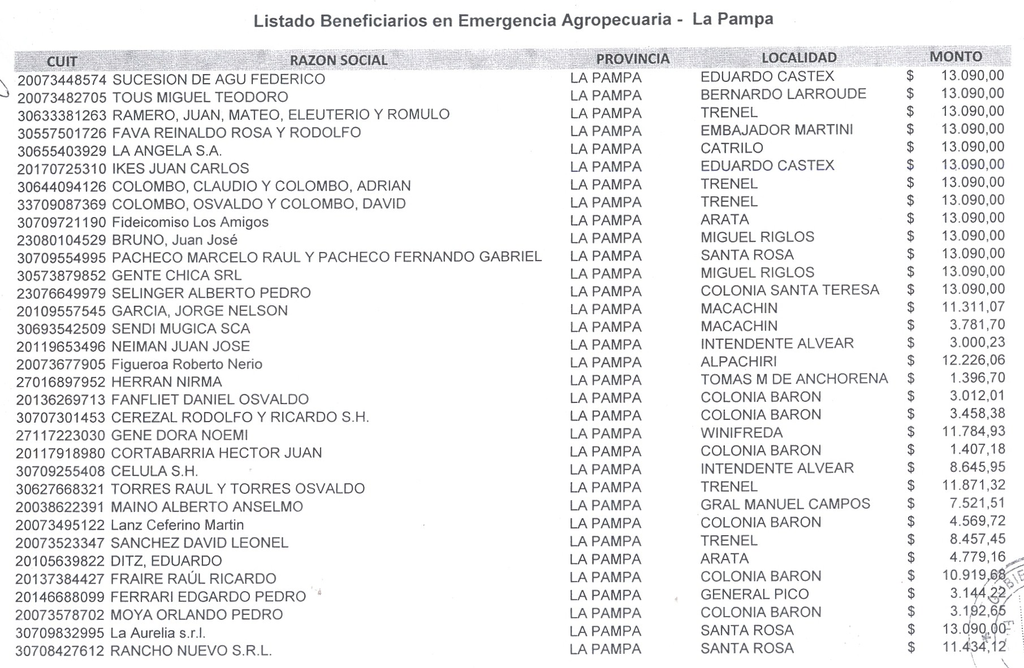
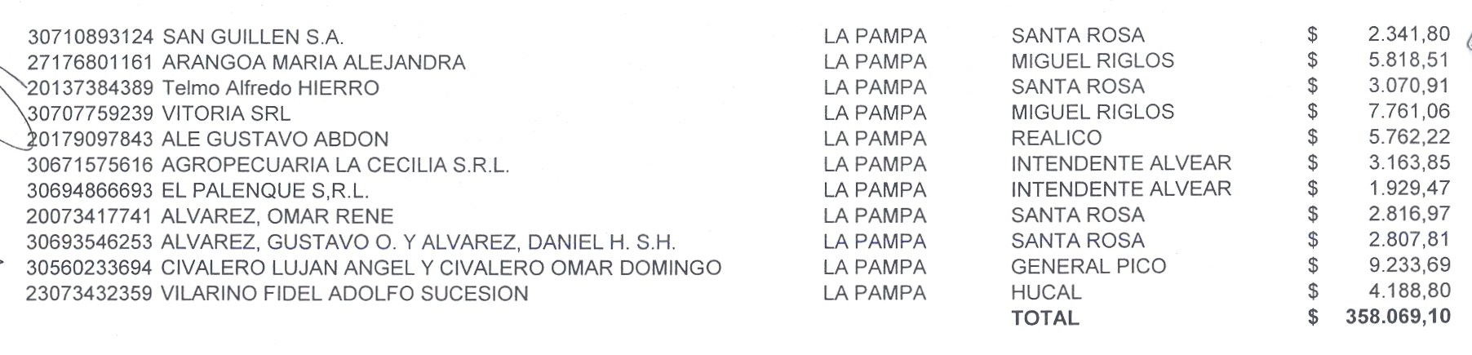

EXPEDIENTE Nº 10457/11.-

Santa Rosa, 15 de Septiembre de 2011

POR TANTO:

Téngase por LEY de la Provincia; Dése al Regis-
tro Oficial y al Boletín Oficial, cúmplase, comuníquese, publíquese y archivese.-

DECRETO Nº 2179/11

Oscar Mario JORGE, Gobernador de la Provincia de La Pampa - Abelardo Mario FERRÁN Ministro de la Producción.-

SECRETARÍA GENERAL DE LA GOBERNACIÓN: 15 de Septiembre de 2011.-

Registrada la presente Ley, bajo el número DOS MIL SEISCIENTOS TREINTA Y DOS (2632).

Raúl Eduardo ORTIZ, Secretario General de la Gobernación.-

